การจัดการความรู้ (KM) |  |  |  | One-Point Lesson (ความรู้เฉพาะเรื่อง)  สำนักงานอธิการบดี (กองงานพัสดุ)งานพัสดัส
หัวเรื่อง | การจัดทำใบรายงานขอซื้อขอจ้าง |  |  |  |  |  |  |  |  |  |  | เลขที่เอกสาร |  |  | 14/57
 |  |  |  |  |  |  |  |  |  |  |  | วันที่รายงาน |  |  | 26/12/57
ประเภท | ความรู้พื้นฐาน การแก้ไขปรับปรุง ความยุ่งยาก /ปัญหาที่เกิดขึ้น |  |  |  |  |  |  |  | ผู้อำนวยการ |  |  | หัวหน้ากลุ่มงาน |  |  | ผู้จัดทำ
 |  |  |  |  |  |  |  |  | ชูติมา วัฒนสุทธิ |  |  | ชูติมา วัฒนสุทธิ |  |  | ธีณพัฒน์ วิยาสิงห์
หลักการและเหตุผล
ก่อนดำเนินการซื้อหรือจ้างทุกวิธี ตามระเบียบมหาวิทยาลัยเทคโนโลยีพระจอมเกล้าพระนครเหนือ ว่าด้วยการพัสดุ พ.ศ.2551 ข้อ17 คือ
ผู้ปฏิบัติงานพัสดุต้องจัดทำรายงานเสนออธิการบดีอนุมัติก่อน ผู้ปฏิบัติงานพัสดุจึงสามารถดำเนินการวิธีการจัดซื้อหรือวิธีจัดจ้าง นั้นๆต่อไปได้

วัตถุประสงค์
เพื่อให้บุคลากรที่ปฏิบัติงานพัสดุทราบวิธีปฏิบัติการจัดทำใบรายงานขอซื้อหรือขอจ้างที่ถูกต้องตามระเบียบของมหาวิทยาลัยฯ ว่าด้วยการพัสดุ

ขั้นตอนการปฏิบัติ ดังนี้
1. เหตุผลและความจำเป็นที่ต้องการซื้อหรือจ้าง
2. รายละเอียดของพัสดุที่ต้องการซื้อหรืองานที่ต้องการจ้าง
3. การตรวจสอบราคาในท้องตลาดในขณะนั้น ทางอินเตอร์เน็ท หรือบริษัท/ห้าง/ร้านที่มีอาชีพขาย/
รับจ้างทำพัสดุนั้นๆ อย่าง น้อย3 แห่ง
4. วงเงินที่จะซื้อหรือจ้าง ให้ตรวจสอบแหล่งเงินและระบุวงเงินงบประมาณที่จะซื้อหรือจ้างในครั้งนั้น
5. กำหนดเวลาที่ต้องการใช้พัสดุนั้นหรือให้งานนั้นแล้วเสร็จ
6. กำหนดวิธีที่จะซื้อหรือจ้างและเหตุผลที่ต้องซื้อหรือจ้างโดยวิธีนั้นๆ
7. ข้อเสนออื่นๆ
- การแต่งตั้งคณะกรรมการต่างๆ
- การออกประกาศสอบราคา หรือประกวดราคา

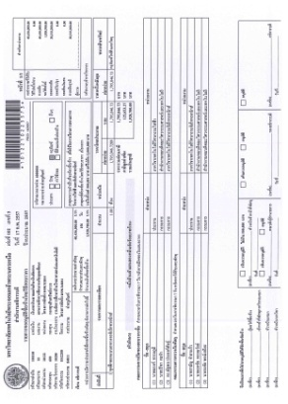
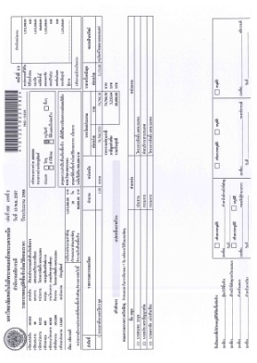
ใบรายงานวิธีประกวดราคา
ใบรายงานวิธีสอบราคา
ใบรายงานวิธีตกลงราคา
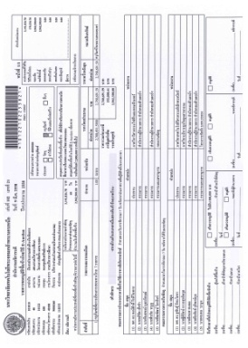

ประโยชน์ที่ได้รับ
บุคลากรรับทราบวิธีปฏิบัติการจัดทำรายงานขอซื้อหรือขอจ้างที่ถูกต้อง และเป็นไปในแนวทางเดียวกัน

ข้อควรระวัง
ควรระมัดระวังเกี่ยวกับการจัดหาพัสดุให้เป็นไปตามวิธีการจัดการตามระเบียบมหาวิทยาลัยเทคโนโลยีพระจอมเกล้าพระนครเหนือ ว่าด้วยการพัสดุ พ.ศ.2551 ให้มีความรอบคอบ ระมัดระวัง ในขั้นตอนของการจัดทำเอกสารให้มีข้อมูลที่ถุกต้อง ครบถ้วน สมบูรณ์

ผลทีได้รับ |  | วันที่
 |  | ผู้ถ่ายทอด
 |  | ผู้รับการถ่ายทอด

